B端产品往往涉及复杂的业务关系和场景，线下业务一般会涉及到采购、销售、物流、财务、人力、仓管等多个不同的部门和角色。

如何用产品支撑B端业务落地是一项非常有挑战性的工作，要求产品经理既要有对宏观的把控能力，又要有对细节的专注力。

B端产品设计分为业务问题诊断、产品整体方案设计、产品细节方案设计几个阶段，在不同阶段，我们需要借助不同类型的流程图来帮助我们厘清思路。

**一、业务问题诊断：业务流程图**

**1. WHY：为什么要画业务流程图**

B端业务一般比较复杂，如果对业务没有清晰的认知就盲目开始产品设计，很容易陷入细节而失去全局概念；后期往往会被推倒重来，多做很多无用功。

因此，产品经理在正式开始产品设计前必须先梳理业务流程，并与业务人员共同诊断业务问题、优化业务流程、确定系统范围。

对业务问题的诊断主要通过业务调研的方式进行，业务流程图就是我们业务调研的结论。

明确调研目标：战略层、战术层、执行层；

选取调研对象：一般包括高管、中层管理者、一线业务人员等；

确认调研方法：经常使用的方法有深度访谈、调研问卷、行业研究等；

执行调研计划：每天结束后要整理素材或资料，进行复盘；

总结归纳输出：产出详细的调研报告，梳理业务流程图。

**2. WHAT：什么是业务流程图**

业务流程图是一种描述管理系统内各单位、人员之间的业务关系、作业顺序和管理信息流向的图表。

它用一些规定的符号及连线表示某个具体业务的处理过程,帮助分析人员找出业务流程中的不合理流向。

业务流程图描述的是完整的业务流程，以业务处理过程为中心，一般没有数据的概念。

**3. How：如何绘制业务流程图**

业务流程图一般用泳道图来绘制，通常纵向表示角色，将业务流程从头至尾梳理清楚。

如果部分业务过程已在其他系统实现，则可以在泳道图增加横向泳道，梳理业务在不同系统之间的逻辑关系。

如果业务流程过于复杂，也可以绘制多级流程图，将子流程展开为二级或者三级流程图，进一步描述业务情况。

**4. 业务流程图示例**

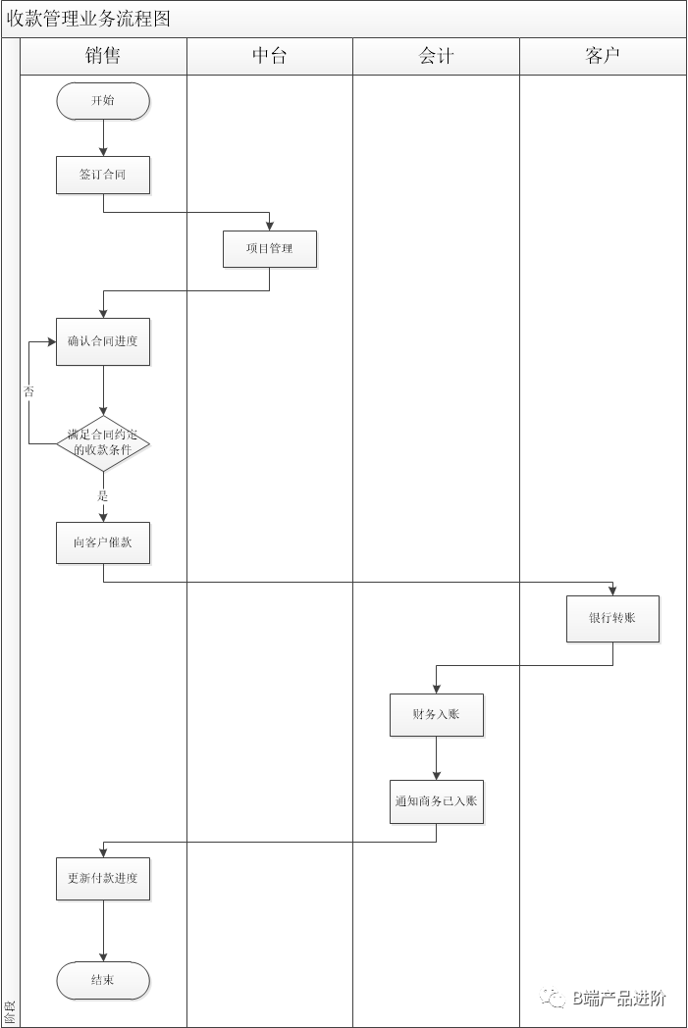

**二、产品整体方案设计：功能流程图**

**1. WHY：为什么要绘制功能流程图**

经过业务问题诊断阶段，我们梳理出了业务流程图。但是业务流程绝对不等同于系统功能，如何将线下的业务活动通过系统实现甚至加以优化，正是产品经理的价值所在。

通过绘制功能流程图，能够帮助我们自上而下地思考，进一步理解业务需求，梳理产品设计思路，从系统设计的角度对业务各个参与方进行思考。

**2. WHAT：什么是功能流程图**

功能流程图是描述系统或者模块内部功能流向的图表。

**3. HOW：如何绘制功能流程图**

功能流程图一般也是用泳道图来绘制，通常横向表示各个相关系统，纵向表示角色。

如果流程牵涉的系统和角色太多，可以尝试调整泳道顺序，避免流程交叉在一起，影响观感。

**4. 功能流程图示例**

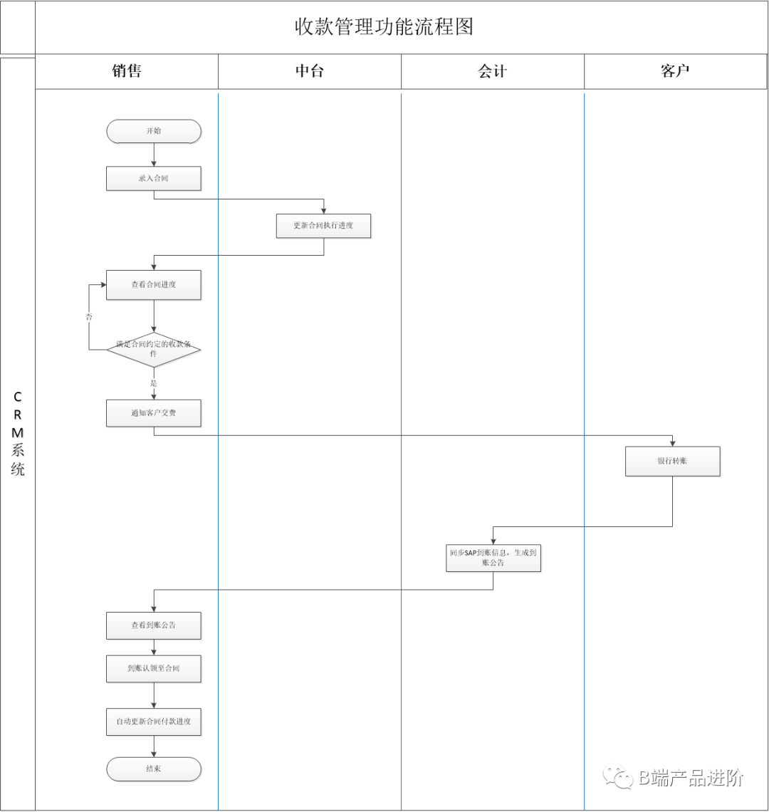

**三、产品细节方案设计：页面流程图**

**1. WHY：为什么要绘制页面流程图**

业务流程图经过产品和业务部门共同评审后，可以进入产品细节方案设计阶段。

在产品细节方案设计阶段，我们需要更进一步地考虑功能如何在系统中实现，产品经理需要考虑用户完成某项功能需要访问的页面以及各页面之间的跳转顺序。

绘制页面关系图能够帮助我们思考产品的逻辑，梳理产品流程，在脑海中搭建起大致的产品轮廓。

**2. WHAT：什么是页面流程图**

页面流程图是描述系统功能实现路径的图表。

**3. HOW：如何绘制页面流程图**

页面流程图内容一般用一个方框表示一个页面，方框抬头是页面编号和页面名称，可以简单描述页面的主要功能，各页面之间用操作连接起来。

页面流程图的绘制方式比较多样，大家找到适合自己的就可以，不必拘泥于形式。

**4. 页面流程图示例**

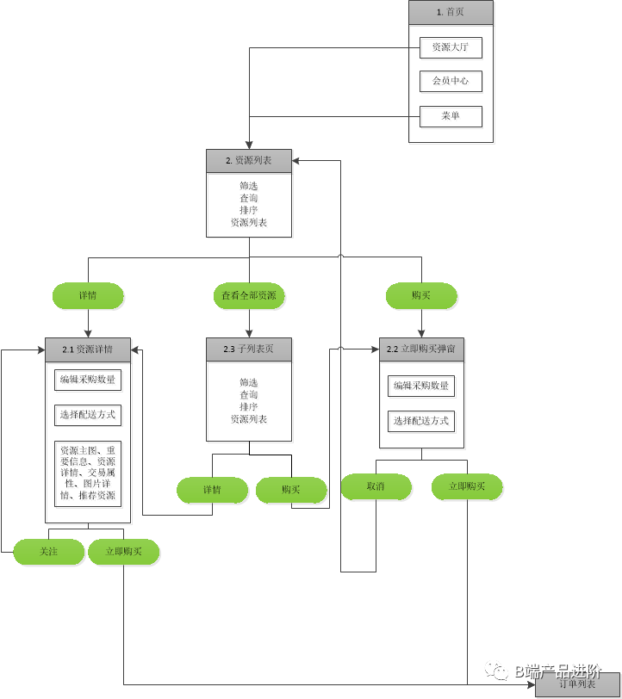

在绘制上述流程图过程中，一定要特别关注异常流程。

对于经常发生的异常流程，比如合同变更、订单终止、财务退费等等，在系统设计中也是很重要的一部分。

对于偶然发生的异常情况，如果时间有限，可以先考虑通过其他流程能够终止和重新发起，在时间允许的情况下再进行进一步设计。